Санигlятласи байрамличил!
Уркlи-уркlилабад мубаракбирулра районна прокуратурала хlянчизарти чула санигlятласи байрамличил – Россияла Федерацияла прокуратурала хlянчизартала бархlиличил, сабира гьар дуслизиб январьла 12-личиб дурабуркlуси.
Такьсирчидешличи къаршиси дявилизиб, адамталара пачалихълара законнати ихтиюрти далтахъути органтани законти дузахънила, илдала бузери къелгlеббикнила шайчиб районна прокуратурала хlянчизартани белгиси хlянчи бирули саби.
Районна прокуратурала хlянчизартани чула санигlят бузахънилизир гьаннала гlергъира лерилра имканти, багьудлуми, бузерила опыт ва устадеш дархьли пайдаладирниличи умутбирхьулра.
Районна прокуратурала хlянчизартас гlяхlси арадеш, разидеш, талихl, районнис гlяхlдеш багьанданси бузерилизир чедибдешуни диубли дигулра.

М. Гlямаров, муниципальный районна бекl
М. Мяхlяммадов, муниципальный районна Администрацияла бекl

Мубаракбирулра!
Январьла 13-личиб Россияла журналистунани чула санигlятласи байрам – Россияла печатьла Бархlи дурабуркlу. Иличил бархбасахъи, районна газетала ва типографияла хlянчизарти, ил шайчибти бузерила ветеранти уркlи-уркlилабад мубаракбирулра.
Районна газетала хlянчизарти районнизир кадиркути анцlбукьуначил ва дурадуркlути далдуцуначил уржили бархбалсули, илдани политикала, жамигlятла гlямрула, адаб-хlяяла масъултачила лукlули ва илдачила халкьлизи балахъули саби.
Газетала хlянчизартани газетала бяхlяназир ахъдурцути масъулти дусличи-дус имцlадикlахъули ва илди хlядурдирнила даража къулайбикlахъули саби.
Гьаннала гlергъира редакцияла хlянчизартани районна жамиг1ятлати гlямрулизир жигарла бутlакьяндеш дирниличи, чула цlакьани халкьла цадеш мяхlкамбирниличи, районна экономика, культура, спорт, белчlуди гьаладяхl дашахъниличи, район социальный тяхlярли-экономикалашал чеахъбикlахъниличи дяхlчииъниличи дирхулра.
Редакцияла ва типографияла хlянчизартас гlяхlси арадеш, духъянти гlямру, яшавлизиб эркиндеш, бузерилизир сархибдешуни ва гьарбизуни диубли дигулра.

М. Гlямаров, муниципальный районна бекl
М. Мяхlяммадов, муниципальный районна администрацияла бекl

Гlяхlти адамтачила
Узбала жагаси гlиниз
Ца бархlи узикьар чеэс или хъаршавяхl дуравхъунра. Дила хlер хlунтlена керпичуназибад жагали белшунси, хlунтlена шиферли кlапlбарибси гьалаб агарси гlинизличи баргьбизур.
- Чила баркьуди саби ши? – хьарбаира хъа гьалав урцул икьули архибси дила гьалмагъ Ильяс Гlямаровлизи.
- Гlяхlти адамти чинабалра каммабараб. Дила саберхурти кlел унра леб: Гlусман ва Залкип. Илди кlелра узини хъар авуллизиб илгъуна жагаси гlиниз белши саби. Агь, чус хlялалдиарти, ил гьарилли бируси баркьуди ахlен. Ну газетализи лукlуси адам ахlенра. Набзиб илгъуна пагь агара. Чамсулвара, хlуни белкlенгу илди гlяхlти узбачила районна газетализи.
Узби Гlусмайс ва Залкиплис баркалла икlулра нура, ну-алавтира ва саби балути цархlилтира. Адамтас гlяхlдешуни дирахъес багьандан илди узбас сагаси дуслизир чlумаси арадешра, ахърира, игъбарра каммадиаб.

Ч. Багьаудинов, Кичихlямрила ши

Сагаси дусла шадлихъуни
Сагаси - 2013 ибил дусла байрам районнизибра тlинтlли бетерхур. Шалгlеббухъунси дусла декабрьла 29-личиб районна центрлизибси парклизиб ахъси, исбагьи елка баршиб. Илгъуна елка тlашбатур Сергокъалала шила автостанцияла мякьлабси хlябкьяйличибра. Районна гьуни чебиахъути х1янчизартани ил секlал гьаланачибал пикрибарибсири.
Декабрьла 29 личиб хlеригlергъи райцентрла анхълизиб жагали баршибси елка-алав бахъал
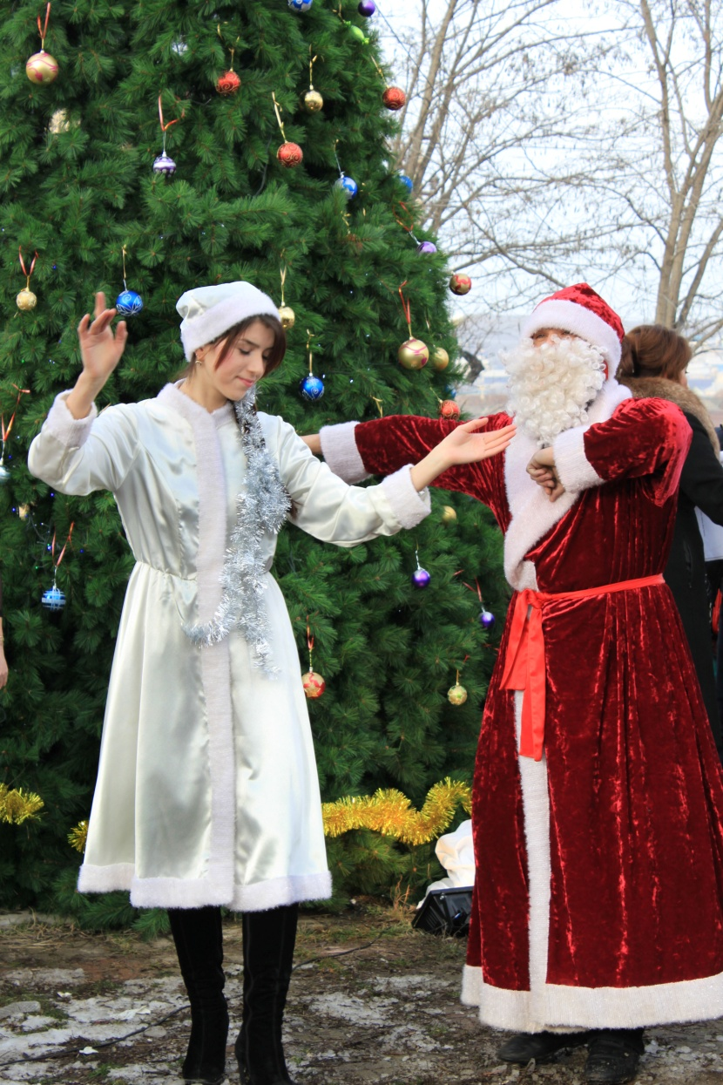

биштlа-халати адамти цахlн абикиб. Елкала мякьлаб Дед морозра снегурочкара дакlубиубхlели байрамла агьлула гьав гьатlира ахъбиуб.
Сагаси дусла шадлихъ ибхьули гъайухъунси районна администрацияла бекlла заместитель Мяхlяммадов Мяхlяммад Гlялибековичли районна бекl Мяхlяммад Амирович Гlямаровла ва сунела шайзибад байрамличи цахlнабикибти ва лебилра районланти Сагаси дусла байрамличил уркlи-уркlилабад мубаракбариб.
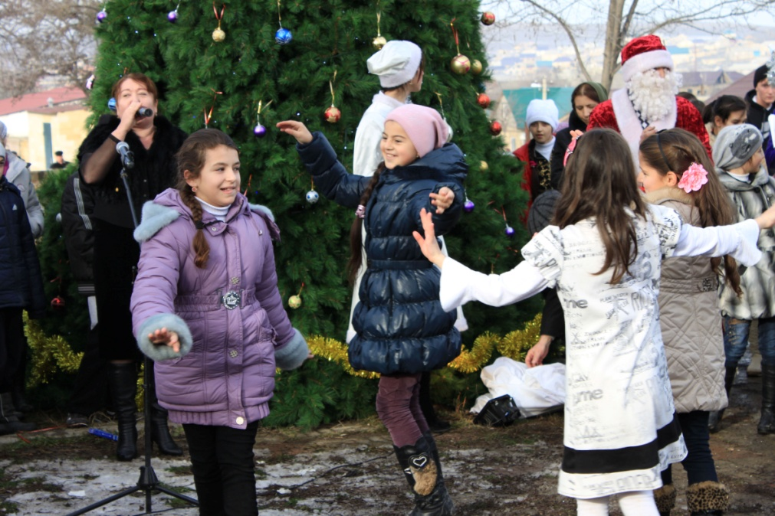
- Ца гьатlи дус, - викlи ил, - сунела гlяхlтира вайтира шалубачил, гlямрула тарихлизи арбякьун. Гьанна нушани шалгlеббухъунси дусла итогуни кайули, челябкьлала мурадуни белгидирулра. Шалгlеббухъунси дус нушаб гьамадли ахlенси, амма цазаманализиб сабухъчебси дуслира бетаур. Шалг1еббухъунси дуслизиб районнизиб халаси хlянчи барибсири адамти дужути шинничил, хутlличил гlеббурцнила, районна шимала гьундури ункъдирнила, багьудила учреждениебала бекlахъудила – технический хьулчи дебабикlахънила шайчиб. Имцlали пикри бяхlчиаибсири районнизиб, хаслира райцентрлизиб, жамигlятла мер-мусаличиб умудеш биахъниличи, илшайчирти адамтала жавабкардеш, культура ахъдуцниличи, адамтала т1алабуни пикрилизи кайсниличи.

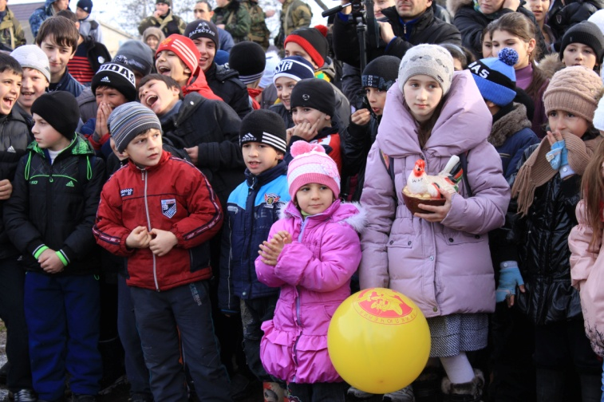
Районнизиб ил шайчибси хlянчи челябкьлализиб гьатlира жигарчеббарили бирар. Нушала районнис кумекла някъ гьалабурцути гьалмагъуни республикализиб ва илала дураб лебни дигеси анцlбукь саби. Район гьалабяхl башахънила цахlнабси баркьудилизи чуни пай кабихьибти лебтасалра халаси баркалла биаб. Районнис сагаси дус сагадешунала, цадешла ва уржибдешла дусли биаб! Гьарилла анкъилизир баракатра дигира, чlумаси арадешра, талихlра, бузерила гlяхlти чедибдешунира каммадиаб!
Шадлихъличиб цали-ца разидешличил мубаракбариб. Ишар далуйти зайдухъун, делхъани, масхурти демжур. Районна культурала хlянчизартани, искусствола школала вакилтани чула пагьмурти чедаахъиб, разити хlязани, конкурсуни дурадеркlиб. Илкьяйдали елка-алавти хlязани чумал бархlи духъяндитlун. Сагаси дусла байрумти районна цархlилти шимазирра детерхур.
Ишаб ца гьатlи секlайчила гьанбушес вирар: Сагаси дусла байрам низам-зегъала шайчиб ункъли г1еббуцес гьарли-марти къайгъни дакlудариб Россияла полицияла районна отделла хlянчизартани (нач. М. М. Хlясанов).
Районнизир Сагаси дусла шадлихъуни гьарли-марли ункъли детерхур. Набра дигулра Сагаси дус лебилра районлантас, даргантас ва дагъистанлантас баракатласи, даршуси, сабухъчебси дусли бетаурли.

Айдимир Каймаразов
Суратуназиб: Сагаси дусла шадлихъуначиб

Культурала г1ямру
36 дус жузала анкъилизир
Вегlла шантала, вегl узуси коллективла бухlнаб хlурмат сархес илцад гьамадси ахlен. Биалра, нуша-ургаб илдигъунти бахъал леб. Илдигъунти гlямрула гьуникад жагали ганзбикlули бахълис гlибрат чебиахъули, саби мисалли бетаурли саби. Илдигъунти наб бахъал къаршибикибти саби.
Дубурлан хьунул адамла ура, багьара ахъли дихули, сунела шантала хlурматличил пайдаларирули жагали гlямру дуркlули сари Убяхl Мулебкlила шила библиотекала рахъхlила заведующая Хlяпсат Мяхlяммадовани. Ил наб 1999-ибил дусличирадала тянишси сари. Гьанбиркур ил дусла май базличиб библиотекабала хlянчизартала байрам дурабуркlули, хlекьли жагаси, бахъал гlяхlли тlалаббарили дураберкlибсири ил. Гlяхlцад хlянчизартас савгъатуни, Хlурматла грамотаби дедибтири итхlели. Шадлихъла аги-хlяйзиб гlяхlси бузери багьандан районна администрацияла шайзирад Хlурматла грамоталичил шабагъатларарибсири Хlяпсат Мяхlяммадовара.
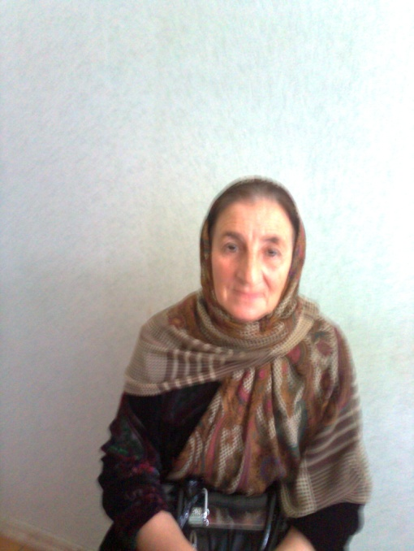

Хlяпсатли сунела гlямру жузала анкъиличил 1976-ибил дусличирадала дархдасахъи сари. Илхlейчибадала илини шила шантас рухlласи давла буртlули саби. Ишбархlилизиб ил анкъи гlяхlтигъунтала лугlилизиб саби. Илкьяйда биахъес Хlяпсатлара дигарцад къайгъни дирар ва чебетаахъили хlянчира биру. Шила библиотека 2 хъулиб мерлабиубли саби, жузала фонд 5000-личибад бухъи саби. Камли ахlен илди дучlантира, илди бусягlятлизиб 670-цад леб. Гlяхlтигъунти жузи дучlанти саби Бяхlямаева Мерем, Гlябидова Минсаят, Расулова Убайдат, ФАП-ла заведующая Сягlидова Патlимат, Нугьрудинова Саният. Леб жузи дучlанти школала бучlанти-ургабра. Жузи дучlанти ва илдала библиотекаличилси бархбас гьатlира имцlабиахъес багьандан Хlяпсат Мяхlяммадовани илдас дигути журналти, газетаби къулбасдирули сари. Илкьяйдали дурадуркlули сари декlар-декlарти далдуцунира, хlятта сегъуна балбуц дураберкlалли гlяхlсив или читательтази хьарбиулира сари. Библиотекализир жузи кьасурбачи низамличил кадихьили сари, декlар-декlарти гlямзурбачил ил жагабарили сари. Далкьаахъурли лер чула шанти Гl. Ражабовла, М-Ш. Бяхlямгlялиевла, А. Каймаразовла творчестволичила, гlямруличила белкlаначилти альбомти. Лер илкьяйдали библиотекала, шила историяличила, шила фольклор цалабяхъибти альбомтира. Мулебкlанти чула гьаларла гlядатуни мяхlкамдирути, илди хъумхlертахъес хlяракатлизибти адамти саби. Ил мурадли илаб леб чула халкьла гьаларла палтар кадихьибси гlямзира.
Библиотекала заведующаяла халаси бархбас леб шила школала бучlантачил. Илини илди далдуцуни дурадуркlухlели гьархlели тlалаббиру, сари школализи рашар. Илгъуна бархбасла халаси гlяхlдешра леб.
Бурули бирар жуз се заманализибалра багьудлумала ва пасихlдешла урунжли кавлуси саби или. Илкьяйда биахъес къайгъначил рузули сари Хlяпсатра.

Нушала корр.
Суратлизир: Хl. Мяхlяммадова

Адам ва баркьудлуми
Кумекбирнилис – баркалла
Камси гьалавван нушала редакциялизи, някълизиб сунени районна «Эркиндешличи» газеталис дуслис къулбасбарнилис бикьридеш дируси квитанцияра сайра, Сергокъалала шилизив, М. Хlяжиевла уличилси кьакьалав хlерируси Гlялибег Гlялибегов ацlиб. Илини бурулри газета чекайзурли бучlули виъниличила ва илизи кадяхъибти гьардизурти ва гьархlедизурти макьалабачила.
Гlур нушала ихтилатуни шилизибти гlяхlти баркьудлумала адамтачи шурдухъун. Арагlебли районнизивцунра ахlенну, илала дуравра бахъли «Автолавка Гlялибей» или валуси сай. Ил вайличибра, гlяхlличибра гъай бурес балуси дубурлан сай. Сунела гъайлизиб илини гьаман гlяхlти баркьудлумала адамтачила, Сергокъалала шилизирти хlябрас дарибтачила, ил шайчиб лебгlебал халаси пай кабихьибти цацабехlтачила буриб.
- Адамлис кумекбарес, жамигlят багьандан гlяхlси баркьуди барес дигутачила гъай детаурхlели, Гlялибегли районнизибси электросетьла начальник Халимбек Закарьяевлара у гьанбушиб.
- Се гlяхlдеш бариба илини, - хьарбиулра?
- Илини, - викlар Гlялибегов, - Сергокъалала шилизир абхьибти, сагати хlябрази хутlла шала кабихьахъиб. Иличибли хlябразир дирути хlянчилис, илди илар хlяб алавбурцули ва цараван дахъал дирар, халаси кумек бетарули саби. Ил биштlаси баркьуди ахlен.
- Ну хlерируси юртла гьалар тутла халати галгуби лерри, - викlули сай Гlялибег. – Илди кьакьализибадли аркьуси хутlла шалала гимас диргаладулхъулри. Заб-марка, шинкlадешуни диубхlели, гьунчибадли аркьутала гlямрулис урехи алкlахъулри. Галгуби дерчурли урасес пикрибарра, амма ахъти кьялуби дерчес къияннири ва урехилари. Илала хlекьлизивра ну Халимбегличи зянкъдяхъили кумекбарахъес дугьаизурра. Илини итмадан кумекбарес чесиб ва камси замана дикили гlергъи, тlулрачи чиргъми даршахъес пайдалабируси хасси машина (вышка), сабира Хlяжимурад Хlяжиевли бузахъуси бакlиб.
Хlера, илдигъунти, жамигlятлис, хlяжатикибси адамлис кумекла някъ гьабалтутас, икьалабирутас, чузир адамдешла къиликъуни лертас, нуша мурталра баркалла дикlес гlягlнили саби.

Нушала корр.

Баркалла дик1улра

Сагаси 2013-ибил дусличил Сергокъалала районна больницала лебилра х1янчизарти урк1и-урк1илабад мубаракбарес дигулра. Зяг1ипти арабиахъес багьандан х1ушани дак1убируси къайгъилис баркалла дик1улра. Сагаси дуслизир х1ушаб г1ях1дешуни ва ч1умаси арадеш биаб!

И. Г1ябдуллаева,
Ж. Г1яйсаева

Разидешличил
Декабрьла 28-личиб районна дурх1нала искусствобала школализиб сагаси дуслис хасбарибси утренник бетерхур. Утренникла ведущая сарри ил школала руч1ан Наида
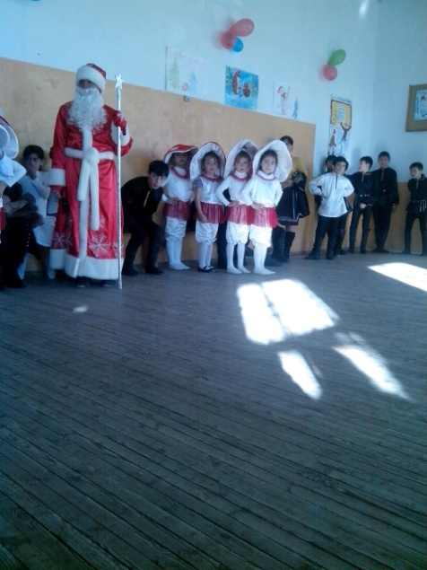
Х1яжиева. Искусствобала школала педагогунани чула буч1анти байрамличи дебали ункъли х1ядурбарилри. Байрамла программализи кадерхур далуйти ва делхъани. Илдала луг1илизир дурес вирар хореограф Саятханум Муртузаг1ялиевала х1ерудилиур х1ядурдарибти делхъани: бишт1атала «Шайт1а кьап1ни» бик1уси номер, «Вальс»,
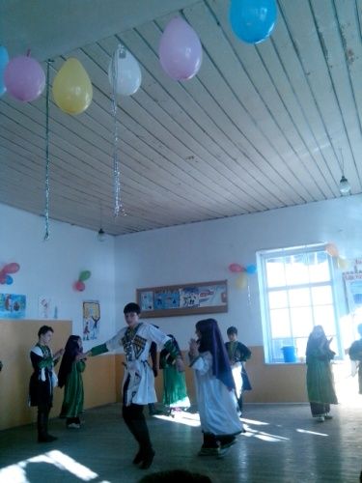

«Снежинки», Ногъайтала халкьла делхъ; Рукьият Сулайбановани х1ядурбарибти дурх1нала «Дубурла» делхъ. Илдала дурарад кумузистунала к1ел номерра лерри.
Байрамличиб чуни х1ядурдарибти номертачил бут1акьяндеш дариб хьар Мах1аргила шила искусствобала школала филиалли. Байрамличир дахъал жура-журала конкурсуни лерри, илдачиб чедибикибтас савгъатунира дедиб.

Нушала корр.
Суратуназиб: байрамличиб

